令和７年度 茨城県下水道促進週間コンクール 募集要項

１ 趣 旨：「茨城県下水道促進週間コンクール」は、小中学生を対象に9月10日の 「下水道の日」にちなみ、
下水道に興味を持っていただき、理解を深め、下水道の健全な発達に役立つことを目的とします。

２ 募集部門：以下５部門を募集いたします。
私たちの日常の生活の中で下水道に関するいろいろな事柄について自由に発想・表現した作品とします。
書道部門については４．（２）の応募規定にある課題作品とします。
募集部門 | つくば市 | 茨城県 | 全国
（１）絵画・ポスター部門 | 〇 | 〇 | 〇
（２）書道部門 | 〇 | 〇 | 〇
（３）作文部門 |  |  | 〇
（４）標語部門 |  |  | 〇
（５）新聞部門 |  | 〇 | 〇
※つくば市では（１）絵画・ポスター部門、（２）書道部門のみをつくば市長賞の選考対象としますが、５部門とも応募は受け付けます。

３ 応募資格：つくば市内の小学校・中学校・中等教育学校及び特別支援学校の児童・生徒

４ 応募規定

絵画・ポスター部門  募集団体  つくば市・茨城県・国 | 画用紙のサイズ：  B4（257mm×364mm）～A2（420mm×594mm）以内  8 つ切《271mm×391mm》4 つ切《382mm×542mm》可  画材： 特に問いません  その他： ポスターとして応募する場合は、「9 月 10 日下水道の日」以外の文字は入れないでください。 絵画の場合は、文字を入れないでください。  応募票を作品の裏面右下に貼り付けてください。

書道部門  募集団体  つくば市・茨城県・国 | 用紙：  半紙（333mm×242mm 程度）  書道教室や小学校で使用する一般的な用紙を御使用ください。  文字：  小学校低学年の部（1～3 年生）： 下水どう  小学校高学年の部（4～6 年生）： 下水道の役割  中学生の部： 下水道と環境  その他： 楷書、行書に限ります。  各課題の書き方は下記配列を御参考ください。  作品中の左端に学年（所属する学校の学年）、氏名を墨書きしてください（学校名は記載不要です）。  ※中学生は中一年、中二年、中三年と該当する学年を、小中一貫校生は七年、八年、九年と普段使用している学年で墨書きしてください。  台紙は付けないでください。  ＊書道部門についても必ず応募票を作品の裏面右下に貼り付けてください。  文字配列：  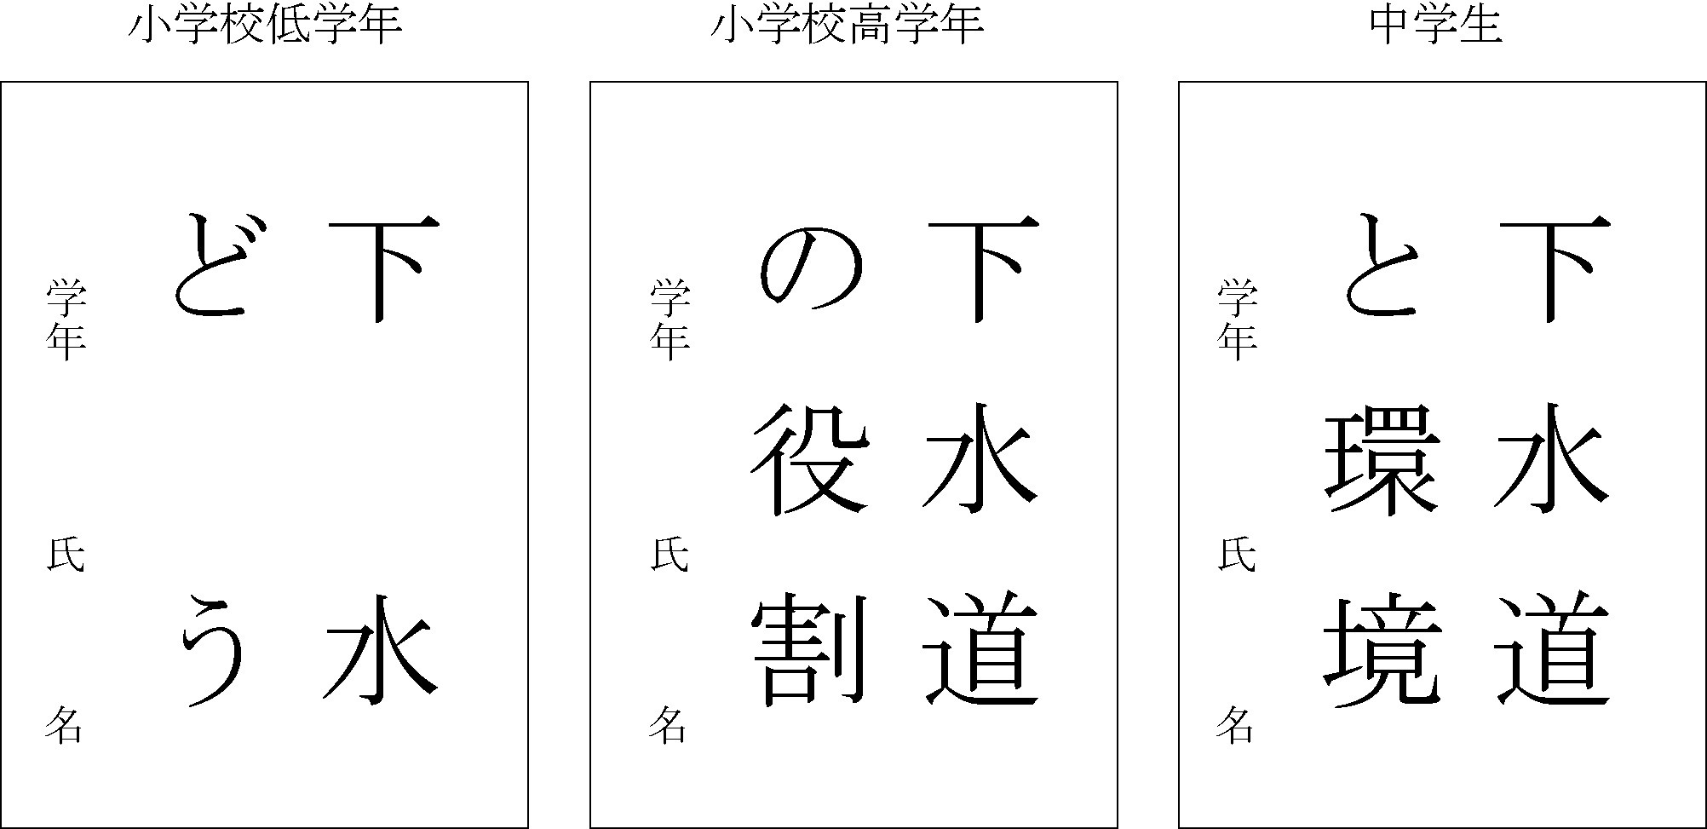

※以下は、つくば市長賞の審査の対象ではありません。

（３）
作文部門  募集団体  国のみ | 用紙： 400 字詰め原稿用紙  文字数： 小学校低学年の部（1～3 年生）：2～3 枚程度  小学校高学年の部（4～6 年生）：3～4 枚程度  中学生の部：4～5 枚程度  その他：  作品は自筆（鉛筆書き）のものを提出してください。  作品には必ずタイトルを入れてください。  作品には必ず①学校名、②学年、③氏名を明記してください。

（４）
標語部門  募集団体  国のみ | 用紙： 郵便ハガキもしくはハガキ大の用紙  その他： 用紙 1 枚につき作品 1 点を記入してください。  お 1 人様何点でも御応募いただけます。  (複数応募の場合は、用紙をまとめてお送りいただいて構いません)

（５）
新聞部門  募集団体  茨城県・国 | 用紙：  小学生の部：  A3 判（297mm×420mm）  ～A2判（420mm×594mm）以内  中学生の部：  A3 判（297mm×420mm）  ～A2判（420mm×594mm）以内  中学生に限り PDF ファイルでの応募が可能です。その場合のサイズは、A3 判（297mm×420mm）に限ります。  ※小中学生とも、用紙は片面のみを使用してください。  その他： 新聞形式（日付、号数）で編集・制作してください。  下水道の特集、又は紙面の半分以上が下水道をテーマに取材・編集して紙面構成されたものとしてください。  作品の表現方法は自由とします（自筆、パソコンいずれも可。イラストや写真等も使用可）。

６ 作品提出：
作品を提出する際は、応募票に必要事項をご記入の上、作品の裏面右下に貼り付けて御提出ください。
（書道においても、クリップ留め等せず、裏面右下に貼り付けてください）
応募票をもとに入賞者の発表及び通知を行いますので、正しい書体で分かりやすくはっきりと記入してください。

７ 個人情報の取扱いについて：
本コンクールが取り扱う個人情報（本コンクールへの作品応募のために御提供いただいた個人を特定できる情報）は、入賞作品の選考及び入賞者が決定した際のためのみに利用します。入賞者の氏名、学校名、学年及び作品の一部等は、広報として印刷物やWEBサイト、新聞等で利用、掲載することがありますので、御応募いただいた時点でこれらの情報を公表することに同意いただいたものとみなします。

８ その他
（１）応募いただいた作品は返却しません。
（２）応募された全作品について、国で行う「下水道いろいろコンクール」（主催：公益社団法人 日本下水道協会、株式会社 日本水道新聞社）に出品します。応募作品のうち市長賞入選作品については、茨城県での審査ののち、「下水道いろいろコンクール」に出品されます。

